**2022年合肥工业大学(宣城校区)计算机科学与技术专业《操作系统》科目期末试卷A（有答案）**

**一、选择题**

1、某文件系统的簇和磁盘扇区大小分别为1KB和512B。若一个文件的大小为1026B，则系统分配给该文件的磁盘空间大小是（D）。

A.1026B B.1536B C.1538B D.2048B

2、如果文件采用直接存取方法，且文件大小不固定，则应采用（B）物理结构。

A.直接 B.索引 C.随机 D.顺序

3、下面哪个特征是并发程序执行的特点（A）。

A.程序执行的间断性

B.相通信的可能性

C.产生死锁的可能性

D.资源分配的动态性

4、作业8：00到达系统，估计运行时问为1h。若从10：00开始执行该作业，其响应比为（C）。

A.2 B.1 C.3 D.0.5

5、下列关于进程和线程的叙述中，正确的是（A）

A.不管系统是否支持线程，进程都是资源分配的基本单位，

B.线程是资源分配的基本单位，进程是调度的基本单位

C.系统级线程和用户级线程的切换都需要内核的支持

D.同一进程中的各个线程拥有各自不同的地址空间

6、下面有关外层页表的叙述中错误的是（A）。

A.反映在磁盘上页面存放的物理位置

B.外层页表是指页表的页表

C.为不连续（离散）分配的页表再建立一个页表

D.若有了外层页表，则需要一个外层页表寄存器就能实现地址变换

7、要保证一个程序在主存中被改变了存放位置后仍能正确地执行，则对主存空间应采用（B）技术。

A.静态重定位B.动态重定位C.动态分配D.静态分配

8、下列选项中，不是操作系统关心的主要问题的是（D）。

A.管理计算机裸机

B.设计、提供用户程序与计算机及计算机硬件系统的接口

C.管理计算机中的信息资源

D.高级程序设计语言的编译

9、与早期的操作系统相比，采用微内核结构的操作系统具有很多优点，但是这些优点不，包括（B）。

A.提高了系统的可扩展性

B.提高了操作系统的运行效率

C.增强了系统的可靠性

D.使操作系统的可移植性更好

10、虚拟设备是通过（C）技术实现的。

A.并行 B.通道 C.SPOOLing D.虚拟存储

11、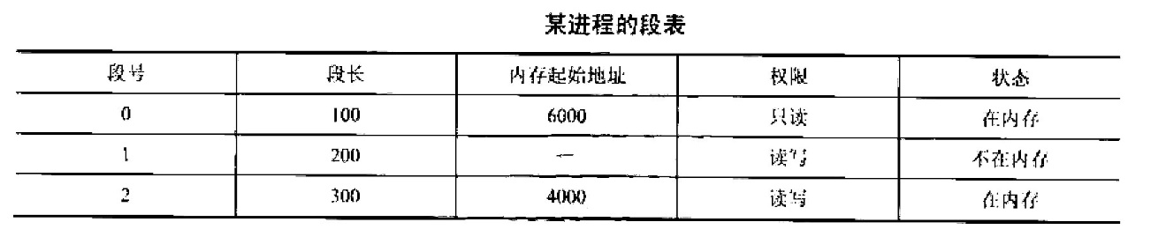某进程的段表内容见表，

当访问段号为2、段内地址为400的逻辑地址时，进行地址转换的结果是（D）。

A.段缺失异常

B.得到内存地址4400

C.越权异常

D.越界异常

12、在SPOOLing系统中，用户进程实际分配到的是（B）。

A.用户所要求的外设

B.内存区，即虚拟设备

C.设备的部分存储区

D.设备的部分空间

**二、填空题**

13、现代计算机系统采用自成独立系统的能与主机并行工作的I/O结构，主存储器与外围设备之间传送信息的输入输出操作由__________完成。由于它能独立完成输入输出操作，所以也称为__________。

14、输入输出操作异常结束中断可能是由__________故障或设备__________引起的。

15、操作系统能保证所有的进程__________，则称系统处于“安全状态”，不会产生__________。

16、Spool 是在一个计算问题开始之前，把计算所需要的程序和数据从输入设备上预输入到__________中存放。对于输出的结果，是从__________中依次输出。

17、文件操作主要有__________、打开文件、读文件、写文件、__________、删除文件等几种主要操作。

18、操作系统中，进程可以分为__________和__________两类。

19、主存储器与外围设备之间的__________操作称为输入输出操作。

20、间接通信中的信箱可以由__________ 和__________两大部分组成。

**三、判断题**

21、进程获得处理机而运行是通过申请而得到的. （ ）

22、存储保护的功能是限制内存存取. （ ）

23、参与死锁的进程至少有两个已经占有资源. （ ）

24、清内存指令只能在管态下执行. （ ）

25、进程申请CPU得不到满足时，其状态变为等待态. （ ）

26、当一个进程从等待态变成就绪态，则一定有一个进程从就绪态变成运行态. （ ）

27、执行系统调用时可以被中断. （ ）

28、在页式虚拟存储系统中，页面长度是根据程序长度动态地分配的. （ ）

29、引入缓冲的主要目的是提高I/0设备的利用率. （ ）

30、所谓最近最少使用（ ）

**四、名词解释题**

31、分时：

32、响应时间：

33、进程调度：

34、抖动：

35、外部碎片：

36、断点：

**五、简答题**

37、试比较进程调度与作业调度的不同点。

38、为什么说批处理多道系统能极大地提高计算机系统的工作效率？

39、虚拟存储器的基本特征是什么？虚拟存储器的容量主要受到哪两方面的限制？

40、什么是快表？它在地址转换中起什么作用？

41、处理机调度分为哪三级？各自的主要任务是什么？

**六、综合题**

42、以下分别是对中断、中断处理、中断响应、关中断、开中断、中断屏蔽、陷入、软中断的解释，请在解释文字前的括号中填入正确的概念。

（）中断请求能否参加判优，需根据屏蔽字的状态决定，若某屏蔽为1，其对应的请求无效，不可参加判优。

（）当允许中断标志为1时，表明现行程序的优先级低于所有中断请求的优先级，因此一旦出现中断请求，CPU便能响应。

（）系统调用引发的事件。

（）对中断请求的整个处理过程是由硬件和软件结合起来而形成的一套中断机构实施的。发生中断时，CPU暂停执行当前的程序而转去处理中断。该过程由硬件对中断请求做出反应。

（）CPU对系统发生的某个时间做出的一种反应，即CPU暂停正在执行的程序，保留现场后自动地转去执行相应的处理程序，处理完该事件后再返回断点，继续执行被“打断”的程序。

（）利用硬件中断的概念，用软件方式进行模拟，实现宏观上的异步执行效果

（）大致分为4个阶段：保存被中断程序的现场，分析中断原因，转入相应处理程序进行处理，恢复被中断程序的现场，

（）为保证在中断周期中，指令操作的执行不受外部干扰，将允许中断标志位清0，即表明现行程序的优先级比所有请求的优先级都高，任何请求都不响应。

43、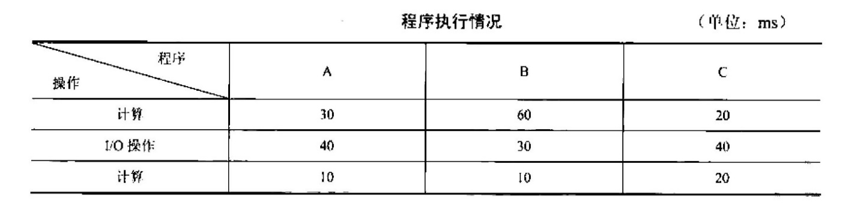设内存中有3道程序A、B、C，它们按A、B、C的优先次序执行。它们的计算和I/O操作的时间见表1-1，假设3道程序使用相同设备进行1/O操作，即程序以串行方式使用设备，试画出单道运行和多道运行的时间关系图（调度程序的执行时间忽略不计），并回答在这两种情况下，完成这3道程序分别需要多长时间（多道运行时采用抢占式调度策略）。

44、假设磁盘的每个磁道分为9个块，现有…文件有A，B，.，I共9个记录，每个记录的大小与块的大小相等，设磁盘转速为27ms/转，每读出一块后需要2ms的处理时间，若忽略其他辅助时间，试问：

1）如果这些记录被顺序存放于一磁道上，文件处理程序顺序读取且顺序处理记录，处理文件要多长时间？

2）文件处理程序顺序读取且顺序处理记录，记录如何存放可使文件的处理时间最短？

45、叙述在中断控制方式中输入请求I/O处理的详细过程。

**参考答案**

**一、选择题**

1、D

2、B

3、A

4、C

5、A

6、A

7、B

8、D

9、B

10、C

11、D

12、B

**二、填空题**

13、【答案】通道、输入输出处理机

14、【答案】设备、特殊事件

15、【答案】在有限时间内得到所需全部资源、死锁

16、【答案】磁盘的输入井、磁盘的输出井

17、【答案】建立文件、关闭文件

18、【答案】系统进程、用户进程

19、【答案】信息传送

20、【答案】信箱说明、信箱体

**三、判断题**

21、【答案】：错

22、【答案】：对

23、【答案】：对

24、【答案】：对

25、【答案】：错

26、【答案】：错

27、【答案】：对

28、【答案】：错

29、【答案】：错

30、【答案】：对

**四、名词解释题**

31、分时：

在分时系统中，分时主要是指若干并发程序对CPU时间的共享。

32、响应时间：

是分时系统的一个技术指标，指从用户输入命令到系统对命令开始执行和显示所需要的时间。

33、进程调度：

也称低级调度程序，它完成进程从就绪状态到运行状态的转化。

34、抖动：

刚被调出的页面又立即要用而装入，而装入后不久又被调出，如此反复，使调度非常频繁，

35、外部碎片：

在所有分区之外新产生的碎片称作外部碎片，如在动态分区法实施过程中出现的越来越多的小空闲块，由于它们太小，无法装入一个小进程，因而被浪费掉。

36、断点：

发生中断时，被打断程序的暂停点称为断点。

**五、简答题**

37、答：（1）作业调度是宏观调度，它决定了哪一个作业能进入主存.进程调度是微观调度，它决定各作业中的哪一个进程占有中央处理机.（2）作业调度是选符合条件的收容态作业装入内存.进程调度是从就绪态进程中选一个占用处理机.

38、答：①多道作业并行工作，减少了处理器的空闲时间，②作业调度可以合理选择装入主存储器中的作业，充分利用计算机系统的资源。③作业执行过程中不再访问低速设备，而直接访问高速的磁盘设备，缩短执行时间。④作业成批输入，减少了从操作到作业的交接时间

39、答：虚拟存储器的基本特征是：① 虚拟扩充，即不是物理上而是逻辑上扩充了内存容量；②部分装入，即每个作业不是全部一次性地装入内存，而是只装入一部分；③离散分配，即不必占用连续的内存空间，而是"见缝插针"；多次对换，即所需的全部程序和数据要分成多次调入内存：虚拟存储器的容量主要受到指令中表示地址的字长和外存的容量的限制.

40、答：快表是一个高速、具有并行查询能力的联想存储器，用于存放正运行的进程的当前页号和块号，或者段号和段起始地址。加入快表后，在地址转换时，首先在快表中查找，若找到就直接进行地址转换；未找到，则在主存页表继续查找，并把查到的页号和块号放入联想存储器中。快表的命中率很高，有效地提高了地址转换的速度。

41、答：作业调度：从一批后备作业中选择一个或几个作业，给它们分配资源，建立进程，挂入就绪队列。执行完后，回收资源。进程调度：从就绪进程队列中根据某个策略选取一个进程，使之占用CPU交换调度：按照给定的原则和策略，将外存交换区中的进程调入内存，把内存中的非执行进程交换到外存交换区。

**六、综合题**

42、【解析】中断屏蔽、开中断、陷入、中断响应、中断、软中断、中断处理、关中断。

43、【解析】若采用单道方式运行这3道程序，则运行次序为A、B、C，即程序A先进行30ms的计算，再完成40ms的I/O操作，最后再进行10ms的计算；接下来程序B先进行60ms的计算，再完成30ms的I/O操作，最后再进行10ms的计算；然后程序C先进行20ms的计算，再完成40ms的I/O操作，最后再进行20ms的计算。至此，3道程序全部运行完毕。

若采用多道方式运行这3道程序，因系统按照A、B、C的优先次序执行，则在运行过程中，无论使用CPU还是1/O设备，A的优先级最高，B的优先级次之，C的优先级最低，即程序A先进行30ms的计算，再完成40ms的1/0操作（与此同时，程序B进行40ms的计算），最后再进行10ms的计算（此时程序B等待，程序B的第一次计算已经完成40ms，还剩余20ms）：接下来程序B先进行剩余20ms的计算，再完成30ms的I/0操作（与此同时，程序C进行20ms的计算，然后等待1/O设备），最后再进行10ms的计算（此时程序C执行1/0操作10ms，其I/0操作还需30ms）：然后程序C先进行30ms的IO操作，最后再进行20ms的计算。至此，3道程序全部运行完毕。

单道方式运行时，其程序运行时间关系图如图所示，总运行时间如下：

（30+40+10+60+30+10+20+40+20）ms=260ms

多道方式运行时，其程序运行时间关系图如图所示，总运行时间如下：

（30+40+10+20+30+10+30+20）ms=190ms

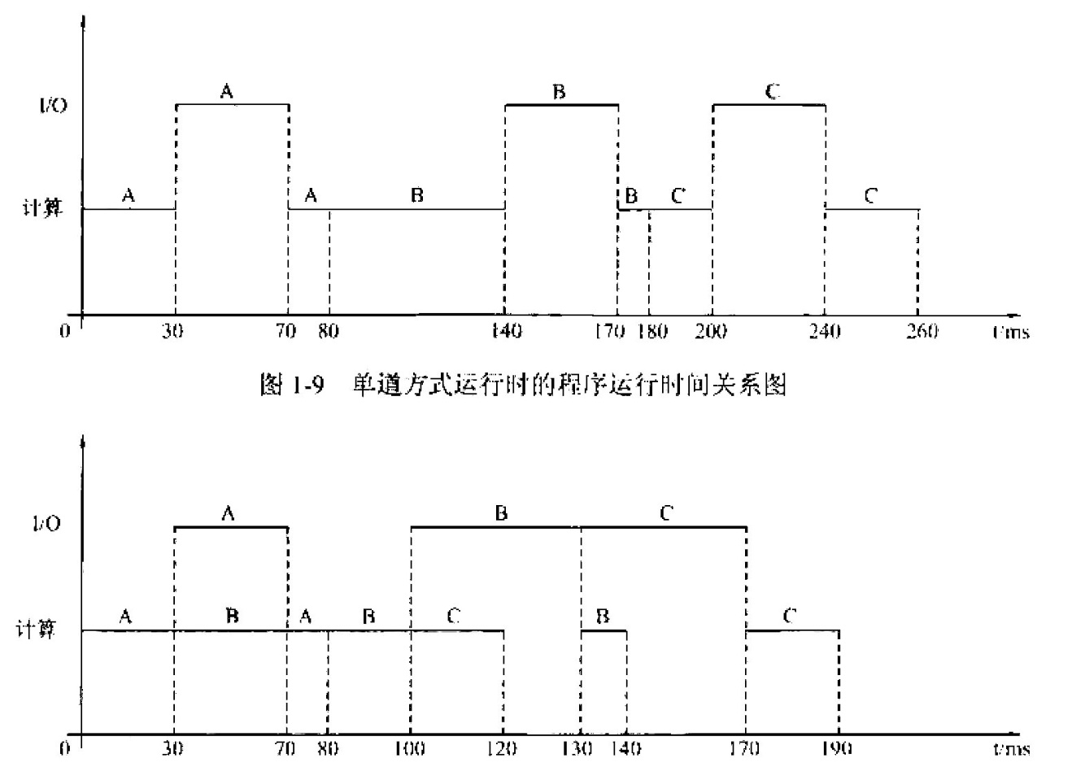

44、【解析】

1）由题目所给条件可知，磁盘转速为27ms/转，因此读出1个记求的时间是27ms/9=3ms。读出并处理记求A需要3ms+2ms=5ms，此时读写头已转到了记求B的中间，因此为了读出记求B.必须再转将近一圈（从记求B的中间到记录B.需要25ms）。后续7个记录的读取及处理与此相同，但最后一个记录的读取与处理只需5ms，于是处理9个记录，的总时间为8 $×$（25+3+2）ms+（3+2）ms=245ms。这里将旋转，尚的时间算在了前一个读取单元中，即将“读取A，旋转”看作一个单元，因此前8个的处理时间为30ms，最后一个为5ms。若将旋转算在后一个读取单元，则处理A为5ms，后面8个为30ms.结果相同。

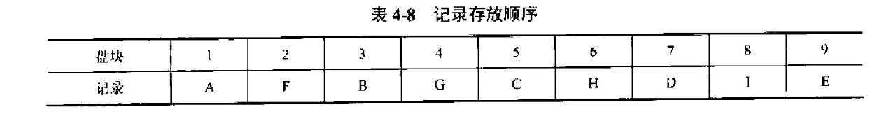2）由读出并处理一个记录需要5ms，当读出并处理记录A时，不妨设记录A放在第1个盘块中，读写头已移动到第2个盘块的中间，为了能顺序读到记录B，应将它放到第3个盘块中，即应将记录按如下顺序存放，见表。

这样，处理个记录并将磁头移动到下，记录的时间为3ms+2ms+1ms=6ms。所以，处理9个记求的总时间为6 $×$ 8ms+5ms=53ms.

45、【解析】在使用中断控制方式的系统中，执行输入请求的处理过程如下。

1）应用进程请求读操作。

2）设备启动程序（设备驱动程序的高层部分）查询设备控制器的状态寄存器，确定设备是否空闲。若设备忙，则设备启动程序等待，直到其变为空闲为止。

3）设备启动程序把输入命令存入设备控制器的命令寄存器中，从而启动设备。

4）设备启动程序将相应信息写入到设备控制表（DCT）的设备对应表项中，如最初调用的返回地址以及I/O操作的，些特定参数等。然后CPU就可以分配给其他进程使用了，因此设备管理器调用进程管理器的调度程序执行，原进程的执行被暂停。

5）经过一段时间后，设备完成了I/O操作，设备控制器发出中断请求，中断CPU上运行的进程，从而引起CPU运行中断处理程序。

6）中断处理程序确定是哪个设备引起的中断，然后转移到该设备对应的设备处理程序，（设备驱动程序的低层部分）执行。

7）设备处理程序重新从设备控制表（DCT）找到等待I/O操作的状态信息。

8）设备处理程序复制设备控制器的数据寄存器的内容到用户进程的内存区。

9）设备处理程序返回给应用进程控制权，从而继续运行。

在以上处理I/O操作的过程中，中断处理程序和设备处理程序两者一起完成对中断请求的处理。但两者T作方式不同，前者必须关中断运行或以高优先级方式运行，后者可以开中断运行或以低优先级方式运行。